MSPR 2

Table des matières
Introduction 3

Introduction

Ce rapport technique présente le travail réalisé dans le cadre des MSPR TPRE622
et TPRE642, relevant de la Certification Professionnelle Développeur en
Intelligence Artificielle et Data Science, niveau 6, RNCP 36581. Il a été produit
par une équipe de quatre apprenants : Joseph Marie Haccandy, Kouamé Johan Bilé,
Glody Kutumbakana et Nabil Dia.
Le projet s’appuie sur ObRail Europe, un observatoire indépendant qui analyse les
flux ferroviaires européens et cherche à démontrer que le train est une alternative
sérieuse à l’avion sur les trajets intra-européens. Pour y arriver, ObRail a besoin
de répondre à des questions concrètes : quelles liaisons sont les plus efficaces sur
le plan environnemental ? Combien de CO2 émettra une nouvelle liaison ferroviaire ?
Quels trajets ont le plus fort potentiel pour remplacer un vol aérien ?
Ce travail fait suite à une première MSPR (TPRE532) qui avait construit
L’infrastructure de données du projet : une base PostgreSQL regroupant des trajets
ferroviaires européens, un pipeline ETL (Extract, Transform, Load) Talend, une API
(Application Programming Interface) REST FastAPI et un dashboard Streamlit. Ces
fondations en place, il était possible de passer à l’étape suivante : développer
des modèles d’intelligence artificielle capables d’extraire de la valeur de ces
données.
Deux modèles ont été développés. Le premier prédit l’empreinte CO2 d’une liaison
ferroviaire. Le second regroupe automatiquement les liaisons selon leurs
caractéristiques d’émissions, avec pour objectif de produire des groupes exploitables directement par les équipes d'ObRail permettant à ObRail d’orienter ses recommandations.
La démarche suivie correspond au cycle de vie de l’IA, qui structure le
développement d une solution d’intelligence artificielle en six phases successives :
compréhension métier, compréhension des données, préparation des données,
modélisation, évaluation et déploiement. Ce cycle est itératif : les résultats
d une phase peuvent conduire à revenir sur une phase précédente pour ajuster les
choix effectués. Chaque phase est documentée dans ce rapport avec les décisions
prises et les résultats obtenus.

Organisation du rapport

Ce rapport suit le cycle de vie de l'IA en six phases successives, complété par les livrables de gestion de projet attendus par le cahier des charges. Il s'ouvre sur le contexte et l'environnement de développement, qui présente l'architecture technique du projet et les outils utilisés. Vient ensuite le cœur du rapport, structuré autour du cycle de vie de la solution IA : compréhension métier, compréhension des données, préparation, modélisation, évaluation et déploiement. Une section regroupe ensuite le benchmark des services IA existants et la veille technique, qui justifient les choix technologiques effectués. La section suivante traite de l'accessibilité et de la gestion de projet agile. Le rapport se conclut par un bilan des résultats obtenus et les perspectives d'amélioration.
Contexte
EDA
Preprocessing
Modélisation
Evaluation
Déploiement
Benchmark et veille
Accessibilité et gestion
Conclusion
Figure 1 : Organisation du rapport

Contexte et environnement de développement

Présentation d'ObRail Europe

ObRail Europe est un observatoire indépendant spécialisé dans le ferroviaire et
la mobilité durable. Sa mission est de collecter et analyser les données relatives
aux dessertes ferroviaires en Europe, d'évaluer l'impact environnemental des modes
de transport longue distance et de produire des études comparatives destinées aux
décideurs politiques et aux opérateurs ferroviaires.
L'organisation s'inscrit dans deux grandes stratégies européennes. Le Green Deal
européen, qui vise la neutralité carbone à l'horizon 2050, et le programme TEN-T
(Trans-European Transport Network), qui a pour objectif de renforcer l'intégration
et la compétitivité du réseau ferroviaire en Europe.

Architecture technique globale

L'ensemble du projet repose sur une infrastructure Docker Compose composée de 5 services, construite lors de la MSPR TPRE532 et complétée par le module ML développé dans le cadre de cette MSPR.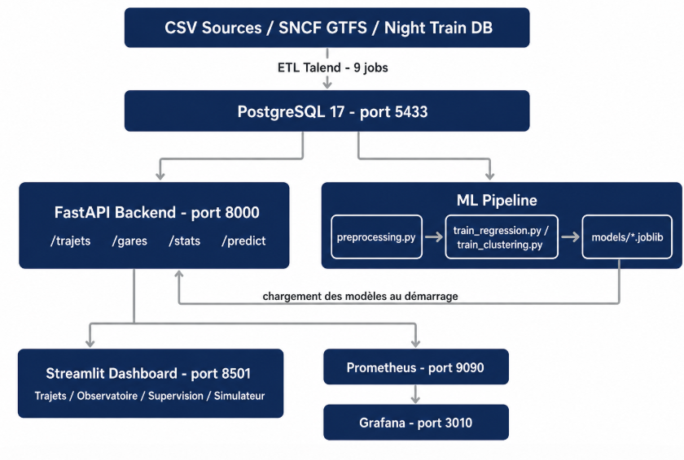
Figure 2 : Architecture technique globale

Les données ferroviaires sont extraites depuis des sources ouvertes par un pipeline
ETL Talend composé de 9 jobs, puis chargées dans une
base PostgreSQL 17. Le backend FastAPI expose ces données via une API REST
et les modèles ML via trois endpoints de prédiction. Le dashboard Streamlit utilise cette API pour afficher les données et les prédictions. Prometheus scrape les métriques du backend toutes les 15 secondes et Grafana les visualise dans des panels de monitoring.

Stack technique

L'ensemble des technologies utilisées dans ce projet a été choisi pour garantir la reproductibilité, la maintenabilité et la conformité aux standards du domaine de la data science. Chaque composant remplit un rôle précis dans l'architecture globale.

Python
Langage principal
Jupyter via VS Code
Notebooks
Git / GitHub
Versioning
Docker / Docker Compose
Conteneurisation
PostgreSQL
Base de données
FastAPI + Uvicorn
Backend API
Streamlit
Frontend
Prometheus + Grafana
Monitoring
Talend
ETL
XGBoost, scikit-learn
ML régression
scikit-learn KMeans
ML clustering
: SHAP (SHapley Additive exPlanations)
Explicabilité
Figure 3 : Stack technique
Le projet repose sur Python 3.11 comme langage principal, choix naturel pour
un projet de data science grâce à son écosystème de bibliothèques ML. Les
notebooks Jupyter ont été utilisés pour l'exploration et la documentation des
choix, avant d'être industrialisés en scripts Python. Git et GitHub assurent
le versioning du code et la collaboration entre les membres de l'équipe. Docker
et Docker Compose conteneurisent l'ensemble des services pour garantir que le
projet fonctionne de façon identique sur n'importe quelle machine. PostgreSQL 17
stocke les données ferroviaires. FastAPI expose les données et les prédictions
via une API REST. Streamlit visualise les résultats dans un dashboard interactif.
Prometheus et Grafana assurent le monitoring en temps réel des performances de
l'API. Talend orchestre l'extraction et le chargement des données depuis les
sources ouvertes vers la base de données. XGBoost et scikit-learn sont les
bibliothèques ML utilisées pour entraîner les modèles, et SHAP permet d'expliquer
les prédictions du modèle de régression.

Organisation des dossiers

Le projet est organisé en composants indépendants, chacun avec son propre fichier requirements.txt listant ses dépendances. Cette organisation garantit l'isolation des environnements et facilite le déploiement indépendant de chaque composant.

mspr/
├── backend/ API FastAPI, routes, services, modèles ORM, tests
├── dashboard/ Dashboard Streamlit, pages, composants, services
├── ml/ Pipeline ML complet
│ ├── notebooks/ EDA, preprocessing, training
│ ├── src/ Scripts industrialisés
│ ├── api/ Fonctions et routes de prédiction
│ ├── models/ Modèles sauvegardés au format joblib
│ ├── data/ Données brutes, traitées et splits
│ ├── reports/ Figures et tableaux de résultats
│ └── tests/ Tests unitaires
├── talend/ ETL et dump SQL
└── docker-compose.yml

Reproductibilité
La reproductibilité est une exigence fondamentale . Elle garantit que les mêmes résultats sont obtenus à chaque exécution du pipeline, quel que soit l'environnement ou la personne qui l'exécute.
Trois pratiques ont été appliquées tout au long du projet.
La graine aléatoire random_state=42 est fixée sur tous les algorithmes qui en ont besoin, sans exception.
Le StandardScaler (SS) et le Target Encoding sont fittés uniquement sur les données d'entraînement et jamais sur la validation ou le test, pour éviter tout data leakage.
Enfin, tous les modèles sont sauvegardés au format joblib, ce qui permet de les recharger à l'identique sans réentraînement.

Développement des modèles IA

Pour structurer le développement des deux modèles d'intelligence artificielle, nous avons suivi le cycle de vie de l'IA. Ce cycle organise le travail en six phases successives et itératives : compréhension métier, compréhension des données, préparation des données, modélisation, évaluation et déploiement. Chaque phase est documentée dans cette section avec les choix effectués et les résultats obtenus.
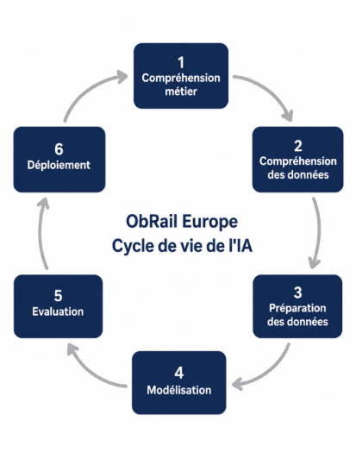
Figure 4 : Cycle de vie de la solution IA appliqué au projet

Compréhension métier

ObRail Europe cherche à démontrer que le train est une alternative crédible à l'avion sur les trajets intra-européens.
Pour répondre à cet objectif, trois problématiques ont été retenues.
La première est de prédire l'empreinte CO2 d'un trajet ferroviaire à partir de ses caractéristiques. Elle répond au besoin de quantifier précisément l'avantage environnemental du train par rapport à l'avion sur n'importe quelle liaison, sans avoir à mesurer chaque trajet individuellement.
La deuxième est d'identifier automatiquement les liaisons les plus susceptibles de remplacer l'avion. Elle permet de prioriser les recommandations aux décideurs européens en ciblant les routes où la substitution avion/train aurait le plus grand impact environnemental.
La troisième est d'identifier les lignes à fort potentiel de croissance ferroviaire. Elle complète la deuxième en ajoutant une dimension stratégique : parmi les liaisons candidates à la substitution, lesquelles méritent en priorité des investissements dans l'infrastructure ferroviaire.
Les utilisateurs cibles sont Les ONG et opérateurs ferroviaires qui s'appuient sur les résultats pour leur communication et leur planification ainsi que les institutions et décideurs européens qui exploitent les prédictions pour orienter leurs choix stratégiques.
Ces trois problématiques correspondent à deux types de modèles : un modèle de régression supervisée pour la prédiction du CO2, et un modèle de clustering non supervisé pour l'identification des liaisons prioritaires.

Compréhension des données

Données
Les données ont été extraites de la base PostgreSQL par une requête SQL joignant 5 tables : emission, trajet, ligne, exploite et operateur. Le dataset final contient 400 lignes et 12 colonnes couvrant 25 opérateurs ferroviaires européens répartis sur 15 pays.
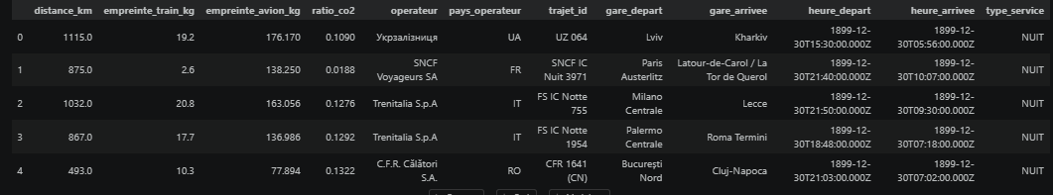
Figure 5 : DataFrame

Description des colonnes

Les colonnes numériques sont distance_km, empreinte_train_kg, empreinte_avion_kg et ratio_co2. Les colonnes catégorielles sont operateur, pays_operateur, type_service, trajet_id, gare_depart, gare_arrivee, heure_depart et heure_arrivee.
La colonne ratio_co2 a été calculée directement dans la requête SQL comme empreinte_train_kg divisé par empreinte_avion_kg. Un ratio de 0.12 signifie que le train émet 12% de ce qu'émet l'avion, soit environ 8 fois moins sur le même trajet.

Statistiques descriptives
Le dataset couvre 400 trajets avec des distances allant de 389 à 1847 km
et des émissions train variant de 0.16 à 30.5 kg CO2 selon l'opérateur.
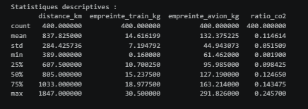
Figure 6 : Statistiques descriptives

Valeurs manquantes
Le dataset ne contient aucune valeur manquante sur les 400 lignes et 12 colonnes. Aucune imputation ne sera nécessaire.
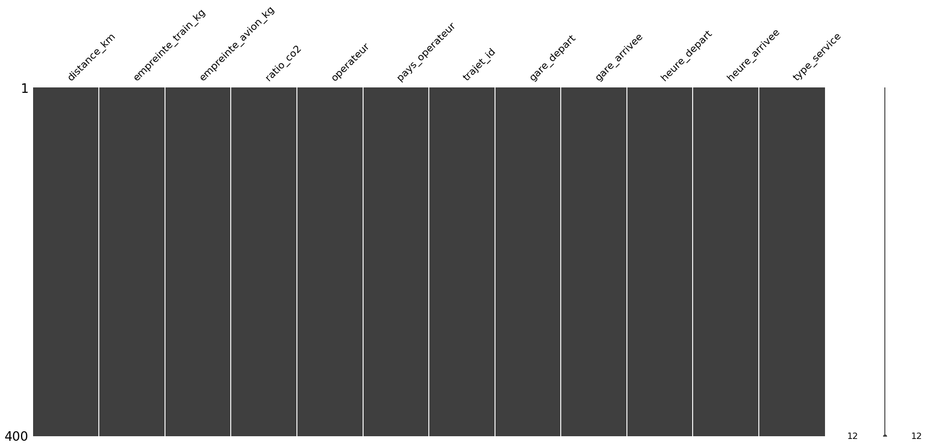
Figure 7 : matrix plot des valeurs manquantes

Distribution des variables numériques

Le skewness mesure si les valeurs sont bien réparties ou si certaines s'éloignent fortement de la majorité. Au-delà de 2.0 en valeur absolue, une transformation logarithmique est nécessaire pour normaliser la distribution.
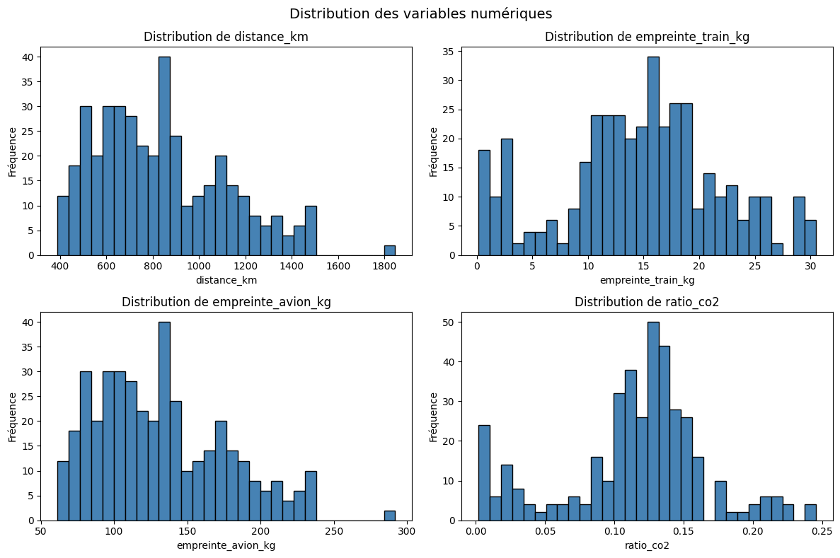
Figure 8 : Distribution des variables numériques
distance_km présente un skewness de 0.68 avec un pic autour de 800 km et quelques trajets isolés au-delà de 1500 km. empreinte_train_kg présente un skewness de -0.13, distribution équilibrée centrée autour de 15 kg CO2. empreinte_avion_kg présente un skewness de 0.68, distribution très similaire à distance_km ce qui confirme leur relation quasi linéaire. ratio_co2 présente un skewness de -0.42, distribution centrée autour de 0.12. Aucune variable ne dépasse le seuil de 2.0. Aucune transformation logarithmique n'est nécessaire.

Détection des outliers

Deux méthodes ont été comparées pour la détection des outliers. La méthode du Z-score détecte les outliers en se basant sur la moyenne et l'écart-type de la distribution.
La méthode IQR (Interquartile Range) se base sur les percentiles et identifie comme outlier toute valeur qui s'éloigne trop de la moitié centrale des données, entre le 25e et le 75e percentile. Le seuil utilisé est 1.5 fois
Sur un dataset de 400 lignes, l'IQR a été retenu car les percentiles ne sont pas influencés par les valeurs extrêmes, ce qui rend la détection plus fiable sur de petits volumes de données.
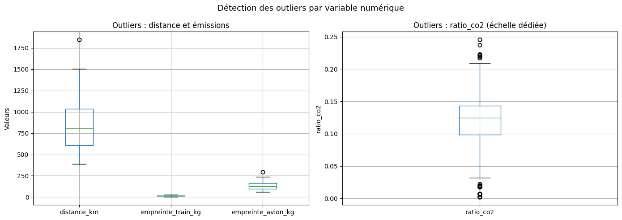
Figure 9 : Boxplot détection des outliers par variable
distance_km : 2 outliers détectés au-dessus de 1671 km. Ce sont les deux trajets les plus longs du dataset, réels et cohérents avec le réseau ferroviaire européen. Ils sont conservés. empreinte_train_kg : aucun outlier. Les valeurs proches de 0 correspondent aux opérateurs nordiques dont le réseau est quasi entièrement alimenté par énergie hydraulique. empreinte_avion_kg : 2 outliers, cohérents avec les 2 outliers de distance_km. Conservés. ratio_co2 : 58 outliers soit 14.5% du dataset. Vers le bas, les opérateurs nordiques avec un ratio proche de 0 grâce à leur mix énergétique très propre. Vers le haut, les opérateurs à fort mix thermique. Ces cas sont réels et informatifs pour le clustering. Tous conservés.

Analyse des corrélations
La corrélation de Spearman a été choisie plutôt que Pearson car elle est robuste aux outliers : elle compare les rangs des valeurs plutôt que les valeurs brutes. Avec 58 outliers sur ratio_co2 soit 14.5% du dataset, ce choix est particulièrement justifié.
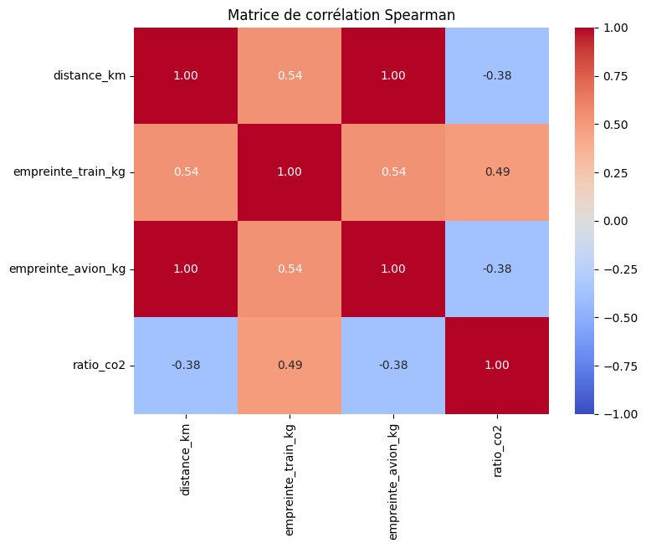
Figure 10 : Matrice de corrélation Spearman

distance_km et empreinte_avion_kg présentent une corrélation de 1.00, relation quasi parfaite. Ces deux variables portent la même information car empreinte_avion_kg est calculée directement à partir de distance_km. empreinte_avion_kg sera exclue de la régression pour éviter la redondance. distance_km et empreinte_train_kg présentent une corrélation de 0.54, relation modérée. La distance explique une partie des émissions CO2 du train mais pas tout, l'opérateur joue également un rôle important.

Analyse de l'opérateur
Le dataset contient 25 opérateurs ferroviaires européens avec un déséquilibre notable : Укрзалізниця représente 94 trajets soit 23.5% du dataset. Ce biais sera atténué par le Target Encoding lors du preprocessing. Les émissions varient fortement selon l'opérateur : PKP Intercity émet en moyenne 23.10 kg CO2 par trajet contre 0.16 kg pour Vygruppen AS, soit un écart de 1 à 144. Cet écart confirme que l'opérateur est une feature indispensable pour la régression.
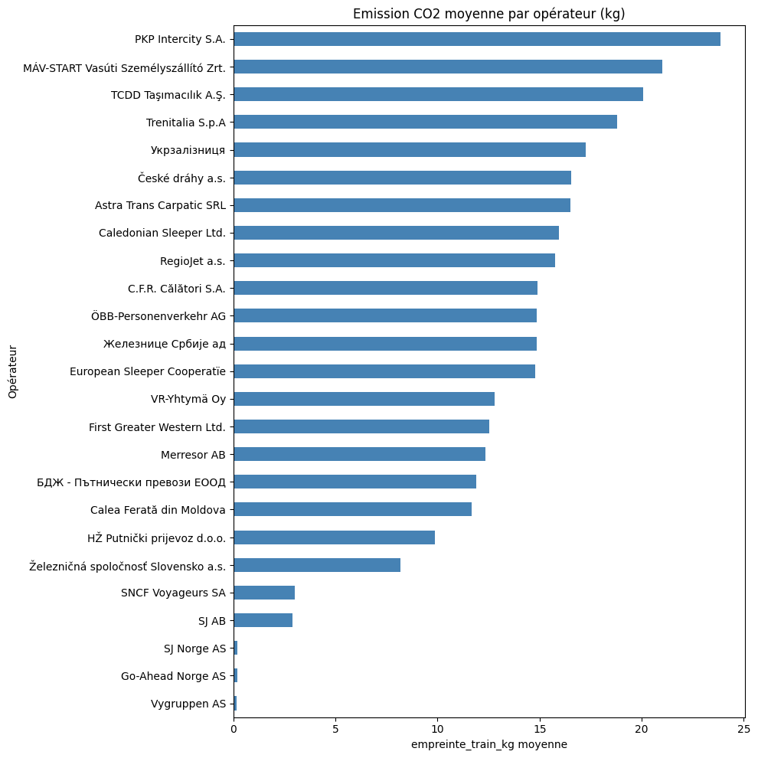
Figure 11 : Emissions CO2 moyennes par opérateur

Réduction de dimensionnalité
La PCA (Principal Component Analysis) a été appliquée uniquement pour visualisation. PC1 capte 58.5% de la variance et représente la direction commune entre distance_km et empreinte_avion_kg. PC2 capte 40.6%. Deux composantes suffisent à expliquer 99.1% de la variance totale, ce qui confirme que nos 4 variables numériques ne contiennent en réalité que deux directions d'information distinctes.
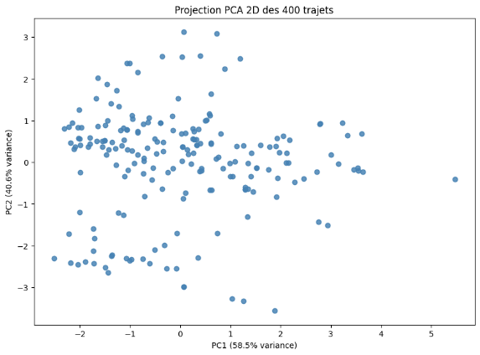
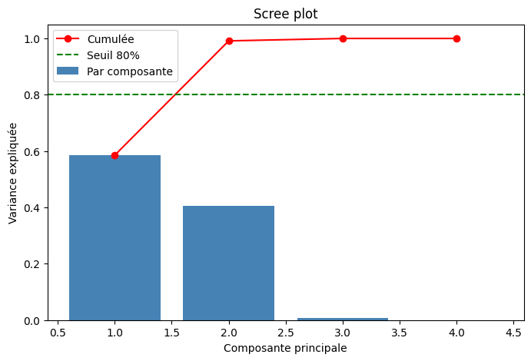
Figure 12 : Projection PCA 2D
Figure 13 : Scree plot PCA

Le t-SNE (t-distributed Stochastic Neighbor Embedding) a ensuite été utilisé car il préserve les relations de voisinage local et révèle mieux les groupes naturels que la PCA. La projection t-SNE révèle entre 3 et 4 groupes naturels dans les données, ce qui valide l'approche clustering retenue dans la phase de modélisation.
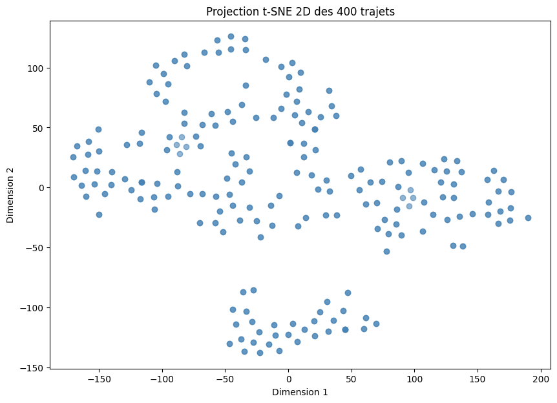
Figure 14 : Projection t-SNE 2D

Sélection des variables

Pour la régression, quatre variables ont été retenues.
distance_km est retenue car elle présente une corrélation de 0.54 avec la cible
empreinte_train_kg. C'est la variable numérique la plus informative disponible.
operateur est retenue car les émissions varient de 0.16 à 23.10 kg CO2 selon
l'opérateur, un écart de 1 à 144 qui s'explique par des mix énergétiques très
différents d'un pays à l'autre. C'est la variable la plus influente du modèle.
type_service est retenue car elle distingue les trajets JOUR et NUIT, ce qui
peut influencer les émissions selon le type de matériel roulant utilisé.
duree_trajet_min sera calculée lors du preprocessing à partir des heures de
départ et d'arrivée. Elle apporte une information complémentaire à distance_km
car deux trajets de même distance peuvent avoir des durées très différentes
selon les arrêts intermédiaires.
empreinte_avion_kg est exclue car sa corrélation de 1.00 avec distance_km et
son VIF infini indiquent une redondance totale. Elle n'apporte aucune information
supplémentaire au modèle de régression.

Pour le clustering, les quatre variables distance_km, empreinte_train_kg,
empreinte_avion_kg et ratio_co2 sont toutes conservées. Le clustering bénéficie
de la richesse des variables pour former des groupes pertinents selon le profil
d'émissions complet de chaque trajet.
empreinte_avion_kg est ici conservée car
elle est indispensable pour qualifier le potentiel de substitution avion/train.

Préparation des données

La phase de préparation des données transforme le dataset brut en entrées
exploitables par les modèles. Toutes les transformations ont d'abord été
prototypées dans le notebook preprocessing.ipynb puis industrialisées
dans le script src/preprocessing.py, exécutable directement en ligne de commande.

Suppression des colonnes non pertinentes

Quatre colonnes ont été supprimées du dataset.

trajet_id est supprimé car c'est un identifiant unique sans valeur prédictive.
Un modèle qui apprendrait à partir d'identifiants mémoriserait les données
au lieu d'apprendre des règles générales.

gare_depart et gare_arrivee sont supprimées car elles présentent plus de 200
modalités distinctes et leur information géographique est déjà capturée par
distance_km. Leur suppression respecte également le principe de minimisation
des données du RGPD (Règlement Général sur la Protection des Données) Art. 5.1.c.

pays_operateur est supprimé car cette information est déjà portée par operateur
qui sera encodé par ses émissions moyennes. Garder les deux introduirait une
redondance inutile.

Feature engineering : durée du trajet

heure_depart et heure_arrivee sont des chaînes de caractères sans valeur directe
pour le modèle. Elles ont été transformées en duree_trajet_min, la durée réelle
du trajet en minutes.
Les trains de nuit partant le soir et arrivant le lendemain matin, la soustraction
brute donnerait une durée négative. Ce cas est corrigé en ajoutant 1440 minutes,
soit 24 heures, aux durées négatives.
Trois anomalies ont été détectées : des trajets avec des durées inférieures à
30 minutes pour des distances supérieures à 1000 km, ce qui est physiquement
impossible. Ces 3 lignes représentant 0.75% du dataset ont été supprimées.
Le dataset passe de 400 à 397 lignes.

Encodage des variables catégorielles

type_service est encodé en binaire : JOUR = 0, NUIT = 1.
operateur est encodé par Target Encoding : chaque opérateur est remplacé par
la moyenne de empreinte_train_kg calculée uniquement sur les données
d'entraînement. Cette approche a été choisie face au One-Hot Encoding (OHE)
car 25 opérateurs auraient généré 25 colonnes supplémentaires, ce qui aurait
augmenté la complexité du modèle sans apporter de valeur. Le Target Encoding
conserve l'information en une seule colonne numérique et est robuste au
déséquilibre des opérateurs.

Split des données

Le dataset est découpé en trois ensembles avant d'appliquer le Target Encoding,
pour éviter tout data leakage. Le data leakage se produit quand des informations
des données de validation ou de test influencent indirectement l'entraînement,
ce qui donne une fausse impression de bonnes performances.
Le train(entrainement du modèle) sert à apprendre. La validation sert à comparer les modèles sans toucher au test. Le test sert à l'évaluation finale une seule fois, pour avoir un score honnête qui n'a pas été influencé par les choix de modélisation.
Le data est est découpé de cette façon :
Train : 277 lignes (70%)
Validation : 60 lignes (15%)
Test : 60 lignes (15%)
random_state = 42

Normalisation

Le StandardScaler (SS) centre chaque variable autour de 0 et la réduit à un
écart-type de 1. Sans normalisation, une variable avec de grandes valeurs comme
distance_km (389 à 1847) dominerait une variable avec de petites valeurs comme
type_service (0 ou 1), non pas parce qu'elle est plus informative mais simplement
parce que ses chiffres sont plus grands.
Le StandardScaler est calculé et calibré uniquement sur le train puis appliqué sur la validation et le test, pour les mêmes raisons que le Target Encoding : éviter le data leakage.

Modélisation

Régression : supervisée

L'objectif de la régression est de prédire l'empreinte CO2 d'un trajet
ferroviaire à partir de quatre variables : distance_km, operateur, type_service
et duree_trajet_min.
Cinq modèles candidats ont été entraînés avec leurs paramètres par défaut
sur les 277 lignes d'entraînement et évalués sur les 60 lignes de validation.
Cette étape permet d'identifier le modèle le plus prometteur avant
toute optimisation.
Cinq modèles candidats ont été entraînés et comparés.
LinearRegression (modèle de référence, suppose une relation linéaire),
Ridge (régression linéaire avec pénalité, plus robuste aux variables corrélées),
RandomForestRegressor (ensemble d'arbres de décision, capture les relations non linéaires)
XGBoostRegressor (boost séquentiel, chaque arbre corrige les erreurs du précédent)
LGBMRegressor (alternative optimisée de XGBoost, plus rapide sur petits datasets)
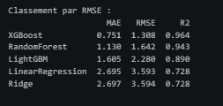
Figure 15 : Tableau comparatif des modèles
Les performances sont mesurées par MAE (erreur moyenne en kg CO2), RMSE (pénalise les grandes erreurs) et le R² (plus il est proche de 1, meilleur est le modèle).
Les hyperparamètres optimisés sur XGBoost sont les suivants :
n_estimators (nombre d'arbres construits), max_depth (profondeur maximale de chaque arbre, un arbre trop profond mémorise au lieu d'apprendre), Learning rate (vitesse d'apprentissage, plus il est bas, plus le modèle apprend lentement mais précisément) subsample (proportion des données utilisées par arbre, utiliser 80% introduit de la diversité et réduit la mémorisation).
XGBoost obtient le meilleur RMSE de 1.308 et un R² de 0.964. La supériorité des modèles basés sur des arbres de décision sur les modèles linéaires confirme que la relation entre les variables et les émissions CO2 n'est pas linéaire. XGBoost est retenu pour l'optimisation.

Optimisation

XGBoost ayant obtenu les meilleures performances, nous allons maintenant
l'optimiser via GridSearchCV (Grid Search Cross Validation).
Le GridSearchCV teste toutes les combinaisons possibles d'hyperparamètres
et évalue chacune par cross-validation à 5 folds (le train est découpé en
5 parties, le modèle est entraîné 5 fois, le score final est la moyenne des 5).
54 combinaisons ont été testées, soit 270 entraînements au total.
n_estimators : 100, 200 ou 300 arbres.
max_depth : profondeur de 3, 5 ou 7 (trop profond = mémorisation des données).
Learning_rate : 0.01, 0.05 ou 0.1 (bas = apprentissage lent mais précis).
Subsample : 0.8 ou 1.0 (80% des données par arbre = plus de diversité).

Les meilleurs hyperparamètres trouvés :
n_estimators=300, max_depth=5, learning_rate=0.1 subsample= 0.8.

Clustering : non supervisé
L'objectif du clustering est de regrouper automatiquement les 397 trajets selon leur profil d'émissions pour identifier les liaisons candidates à la substitution avion/train.
Avant d'entraîner les modèles, le nombre optimal de clusters k a été déterminé par deux méthodes complémentaires.
La méthode du coude mesure l'inertie pour k allant de 2 à 8. L'inertie est la somme des distances entre chaque trajet et le centre de son cluster. Plus k augmente, plus l'inertie diminue. On cherche le point où la diminution ralentit, formant un coude. Ce point indique le k optimal.
Le silhouette score (SS) mesure pour chaque trajet à quel point il est proche des autres trajets de son cluster et éloigné des clusters voisins.
Un score proche de 1 indique des clusters bien séparés. On retient le k avec le score le plus élevé.
Les deux méthodes convergent vers k=3 avec un silhouette score de 0.467.
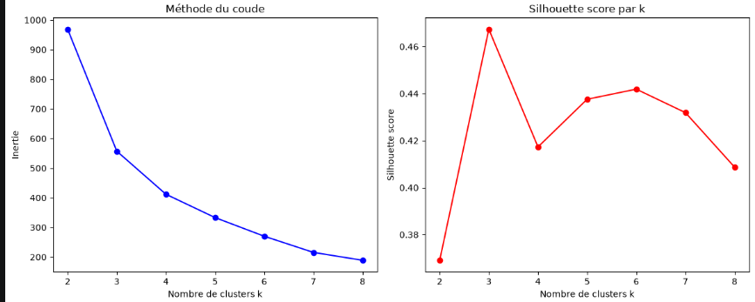
Figure 16 : Méthode du coude et silhouette score

Quatre modèles ont été comparés :
KMeans (regroupe en k groupes, le plus interprétable) DBSCAN (découvre les groupes automatiquement, a trouvé 2clusters + 6 points de bruit) AgglomerativeClustering (fusionne les trajets les plus proches progressivement) GaussianMixture (plus flexible mais moins interprétable).

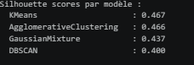
Figure 17 : Silhouette scores par modèle
KMeans est retenu car il obtient le meilleur silhouette score et est le plus interprétable : les centres de clusters ont une signification concrète en termes de distance et d'émissions CO2, ce qui facilite l'application des règles métier ObRail.
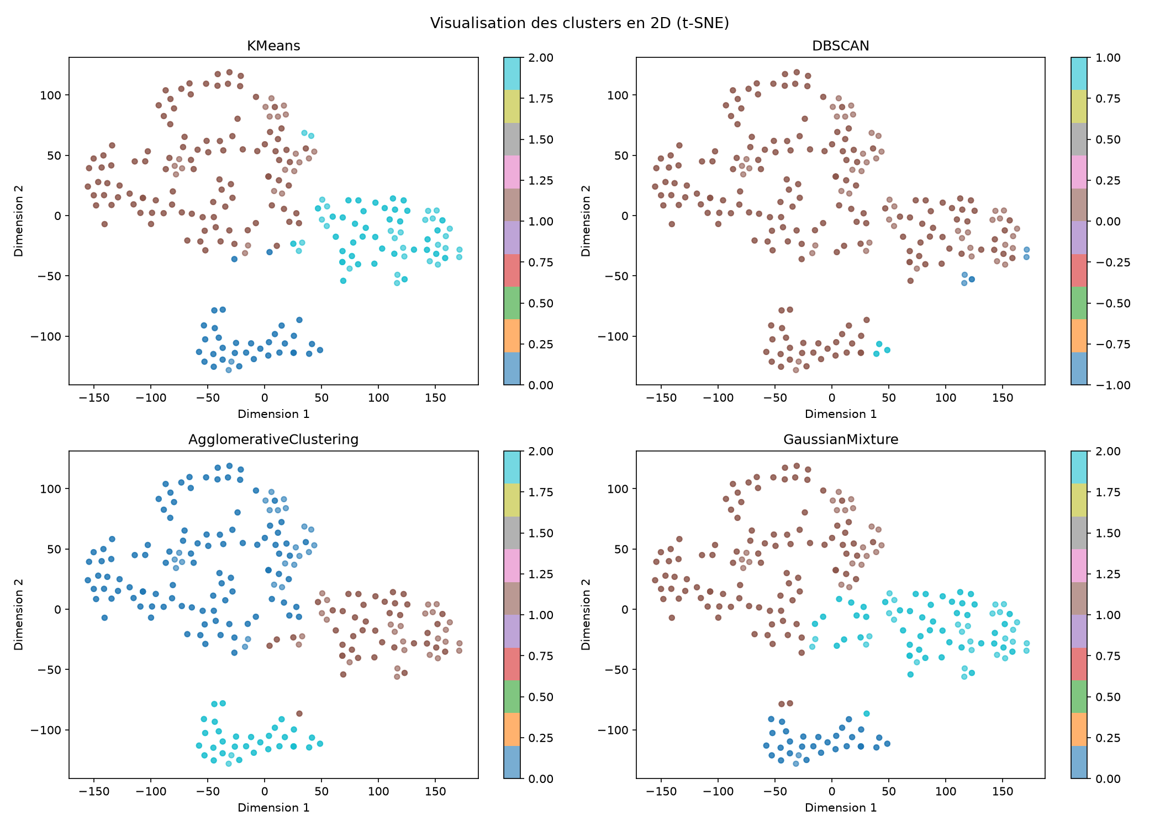
Figure 18 : t-SNE des 4 modèles de clustering comparés

Evaluation et sélection

Régression

Le modèle XGBoost optimisé a été évalué une seule fois sur le test, un ensemble
de 60 trajets que le modèle n'a jamais vus sous aucune forme depuis le début
du projet. C'est ce score qui constitue l'évaluation officielle du modèle.

Le modèle se trompe en moyenne de 0.758 kg CO2 (MAE) sur des trajets qu'il n'a
jamais vus, avec un RMSE de 1.419 kg. Pour rappel les émissions vont de 0.16 kg
à 30.5 kg dans le dataset, une erreur de 0.758 kg est donc très faible. Le R²
de 0.959 sur le test signifie que le modèle explique 95.9% de la variabilité
des émissions CO2 sur des données inconnues. Les scores entre validation
(MAE=0.680, RMSE=1.173, R²=0.971) et test sont très proches, ce qui confirme
que le modèle généralise bien et n'a pas mémorisé les données d'entraînement.

XGBoost avec les hyperparamètres optimisés est retenu comme modèle final
de régression et sauvegardé dans models/model_regression.joblib.

Clustering

KMeans obtient le meilleur silhouette score de 0.467, devant
AgglomerativeClustering (0.466), GaussianMixture (0.437) et DBSCAN (0.400).
Tous les scores entre 0.4 et 0.467 indiquent des clusters corrects mais pas
parfaitement séparés, ce qui est cohérent avec le t-SNE qui montrait des groupes
relativement distincts sans frontières totalement nettes.

Les trois clusters identifiés présentent les profils suivants.
Le cluster 0 regroupe 70 trajets avec une distance moyenne de 820 km, une empreinte train de 3.23 kg CO2 et un ratio_co2 de 0.03 : le train émet 97% moins que l'avion, ce sont les liaisons prioritaires pour la substitution.
Le cluster 1 regroupe 224 trajets avec une distance moyenne de 673 km, une empreinte train de 15.15 kg et un ratio_co2 de 0.14 : le train émet 86% moins que l'avion, potentiel modéré représentant la majorité des trajets européens.
Le cluster 2 regroupe 103 trajets avec une distance moyenne de 1202 km, une empreinte train de 21.09 kg et un ratio_co2 de 0.11 : trajets longs avec les émissions les plus élevées, substitution moins évidente.
KMeans est retenu et sauvegardé dans models/model_clustering.joblib.

Déploiement

Sauvegarde des modèles

Les deux modèles retenus sont sauvegardés au format joblib, qui permet de les
recharger instantanément sans réentraînement. Quatre fichiers sont produits :
models/model_regression.joblib contenant le modèle XGBoost optimisé,
models/model_clustering.joblib contenant le modèle KMeans k=3,
models/scaler.joblib contenant le StandardScaler calibré sur le train pour
la régression, et models/scaler_clustering.joblib contenant le StandardScaler
calibré sur l'ensemble du dataset pour le clustering.

Exposition via API

Trois endpoints POST exposent les modèles via le backend FastAPI.
/predict/emissions prédit l'empreinte CO2 d'un trajet à partir de distance_km,
operateur, type_service et duree_trajet_min. /predict/cluster identifie le
profil de substitution avion/train d'un trajet à partir de distance_km,
empreinte_train_kg, empreinte_avion_kg et ratio_co2. /predict/full combine
les deux en un seul appel : il calcule d'abord l'empreinte CO2 via la régression
puis détermine le cluster correspondant.

Un appel réel testé en production avec le trajet PKP Intercity de 891 km
en service de nuit et une durée de 480 minutes a retourné une empreinte
prédite de 29.27 kg CO2 et un classement en cluster 1 correspondant
à un potentiel modéré de substitution avion/train.

Intégration Docker

Les modèles joblib sont montés en volume lecture seule dans le conteneur
backend via docker-compose.yml. Cette approche évite d'embarquer les modèles
dans l'image Docker et permet de les mettre à jour sans avoir à rebuilder
l'ensemble du conteneur.

Dashboard Simulateur

Une page Simulateur a été ajoutée au dashboard Streamlit. Elle propose deux
fonctionnalités. Un formulaire de simulation CO2 où l'utilisateur sélectionne
un opérateur, une distance, un type de service et une durée, et obtient
en retour l'empreinte CO2 prédite, la comparaison avec l'avion équivalent,
le pourcentage d'économie et le profil de substitution. Une carte des liaisons
européennes colorée par potentiel de substitution complète la page : vert pour
le cluster 0 à fort potentiel, orange pour le cluster 1 à potentiel modéré
et rouge pour le cluster 2 à potentiel limité. Un filtre par cluster et une
liste des liaisons prioritaires triées par économie CO2 permettent à ObRail
d'identifier rapidement les trajets sur lesquels concentrer ses recommandations.

Mettre l image de la plateforme ******************************************************

Tests

L'ensemble du projet a été couvert par des tests unitaires automatisés.
12 tests ML ont été rédigés et passent tous avec succès, couvrant les fonctions
de prédiction d'émissions et de clustering. Le backend compte 102 tests passants
qui valident les routes, les services et les contrats API. Le dashboard compte
31 tests passants qui vérifient les graphiques et les appels au service API.
Ces 145 tests au total garantissent la fiabilité et la maintenabilité
de l'ensemble de la solution.

Benchmark et veille

Benchmark des services IA

Pour la réalisation de ce projet, nous avons dû sélectionner les services
et outils les plus adaptés à nos besoins. Quatre services cloud ont été
évalués avant de prendre notre décision : AWS SageMaker, Google Vertex AI,
Azure Machine Learning et HuggingFace AutoTrain.

Ces services proposent des environnements d'entraînement préconfigurés et
des outils de déploiement automatisés. Cependant, ils présentent des
contraintes communes qui ne correspondaient pas aux exigences du projet
ObRail. Leur utilisation implique que les données quittent l'infrastructure
locale pour être traitées sur des serveurs distants, ce qui pose un problème
de conformité RGPD. Leur coût à l'usage représente également un frein pour
un observatoire indépendant. Enfin, la personnalisation du pipeline reste
limitée sur ces plateformes, notamment pour des traitements spécifiques
comme le Target Encoding et la combinaison de modèles de régression
et de clustering.

Nous avons donc retenu scikit-learn et XGBoost, deux bibliothèques open
source de référence en data science. Ce choix se justifie par trois raisons
concrètes. Elles sont gratuites et largement documentées. Elles permettent
une personnalisation totale du pipeline, de la préparation des données
jusqu'au déploiement. Et elles garantissent une conformité RGPD native
car aucune donnée ne quitte l'infrastructure ObRail. L'explicabilité
des prédictions est assurée via SHAP, ce qui répond à l'exigence de
transparence algorithmique du RGPD et de l'AI Act européen.

Veille technique

Système de veille mis en place

Pour structurer notre veille, nous avons collecté des informations sur trois
axes : technologique, réglementaire et sécurité. Les sources consultées sont
la documentation officielle des outils utilisés, les textes réglementaires
européens et les publications techniques de référence. Ces informations ont
été analysées pour justifier nos choix techniques et identifier les axes
d'amélioration du projet.

Veille technologique

scikit-learn est décrite comme "la bibliothèque de référence pour le machine learning en Python, proposant des algorithmes de régression, classification et clustering ainsi que des outils complets d'évaluation" [1]. Selon Syslearn, elle "se distingue par sa simplicité d'utilisation et sa parfaite compatibilité avec l'ensemble de l'écosystème Python, ce qui en fait un choix naturel pour tout projet de data science" [2]. Associée à XGBoost pour le boosting, elle couvre l'ensemble des besoins du projet ObRail avec un coût nul et une personnalisation totale, ce que les services cloud payants comme AWS SageMaker ou Google Vertex AI ne peuvent pas offrir à budget égal.

Veille réglementaire

Le RGPD impose que les données soient "adéquates, pertinentes et limitées à ce qui est nécessaire au regard des finalités pour lesquelles elles sont traitées" [3]. Ce principe a guidé nos choix : suppression des colonnes identifiantes et explicabilité via SHAP. L'AI Act européen de 2024 renforce ces exigences en imposant "une documentation technique complète pour les systèmes d'IA destinés à orienter des décisions publiques" [3].

Sécurité

Le backend intègre trois niveaux de protection : des en-têtes HTTP de sécurité injectés automatiquement sur toutes les réponses, un rate limiting à "60 requêtes par minute par adresse IP" sur les routes sensibles et un CORS restreint aux origines connues. Les credentials sont stockés dans un fichier .env exclu du versioning et les modèles sont montés "en lecture seule" dans Docker pour empêcher toute modification en production.

Source

[1] IBM. Scikit-learn : utilité et fonctionnalités.
https://www.ibm.com/think/topics/scikit-learn
[2] Syslearn. Scikit-learn, son utilité en data science.
https://syslearn.fr/scikit-learn-son-utilite/
[3] Journal Officiel de l'UE. Règlement UE 2016/679 (RGPD).
https://eur-lex.europa.eu/legal-content/FR/TXT/?uri=CELEX:32016R0679

Accecibilite et orgznisaztion

Accessibilité et inclusion

Le cahier des charges ObRail exige que la solution prenne en compte les
personnes en situation de handicap selon les 6 familles définies par l'AGEFIPH
(Association de GEstion du Fonds pour l'Insertion Professionnelle des personnes
Handicapées). Un audit d'accessibilité a été réalisé sur le dashboard Streamlit
pour évaluer la conformité aux normes WCAG (Web Content Accessibility Guidelines)
2.1 niveau AA.

Handicap visuel
Le dashboard intègre des ratios de contraste élevés sur ses combinaisons
principales : texte principal sur fond crème à 9.5:1, texte blanc sur fond
vert foncé à 8.7:1 et texte blanc sur fond navy à 11.1:1, tous largement
au-dessus du seuil minimum de 4.5:1 exigé par les normes WCAG 2.1 AA.
L'outil recommandé pour les utilisateurs malvoyants est Google Assistant
pour la navigation vocale.

Handicap moteur
La navigation clavier est entièrement fonctionnelle. Tous les éléments
interactifs sont des composants natifs Streamlit accessibles via la touche Tab.
Un indicateur de focus visible est implémenté via CSS avec un contour vert
de 2px sur tous les éléments actifs. L'outil Voice Access permet aux
utilisateurs de contrôler l'interface par la voix.

Handicap auditif
L'application ne contient aucun contenu audio ou vidéo. Toutes les informations
sont visuelles et textuelles, ce critère est entièrement satisfait.

Handicap cognitif
L'interface adopte un design épuré avec une terminologie expliquée et des
indicateurs visuels clairs. Les clusters de substitution avion/train sont
représentés par des couleurs intuitives : vert pour le fort potentiel, orange
pour le potentiel modéré et rouge pour le potentiel limité.

Handicap de langage
Les labels de tous les composants interactifs sont courts et explicites.
Les widgets Streamlit exposent leurs labels dans le DOM (Document Object Model)
même lorsqu'ils sont visuellement masqués, garantissant leur lisibilité par
les technologies d'assistance.

Handicap psychique
L'application ne contient pas de notifications intempestives ni de contenus
anxiogènes. Le rafraîchissement automatique de la page Supervision est signalé
visuellement sans interruption brutale de l'expérience utilisateur.
Un skip link permettant de passer directement au contenu principal est
implémenté dans le dashboard, conformément aux bonnes pratiques d'accessibilité.

Gestion de projet a faire

Conclusion

Bilan
Ce projet a permis de développer une solution d'intelligence artificielle
complète pour ObRail Europe, depuis l'extraction des données jusqu'au
déploiement en production. Deux modèles ont été développés, évalués et
intégrés dans une architecture applicative opérationnelle.
Le modèle de régression XGBoost prédit l'empreinte CO2 d'un trajet
ferroviaire avec une précision de 95.9% (R²=0.959) et une erreur moyenne
de 0.758 kg CO2 sur des trajets jamais vus. Le modèle de clustering KMeans
identifie 70 liaisons à fort potentiel de substitution avion/train sur
397 analysées, avec un silhouette score de 0.467.
Ces résultats sont exposés via une API REST FastAPI intégrée dans une
architecture Docker complète avec monitoring Prometheus et Grafana, et
visualisés dans un dashboard Streamlit avec une page Simulateur permettant
à ObRail de tester n'importe quelle liaison en temps réel.
L'ensemble du projet est couvert par 145 tests unitaires automatisés
garantissant la fiabilité et la maintenabilité de la solution.

Compétences démontrées
Ce projet démontre les compétences attendues par les blocs TPRE622 et
TPRE642. Sur le plan technique, la préparation et l'analyse exploratoire
des données, le développement et la comparaison de plusieurs modèles
candidats, l'optimisation par GridSearchCV avec cross-validation, l'évaluation
rigoureuse sur un ensemble de test vierge et le déploiement via une API REST
documentée. Sur le plan de la gestion de projet, la conduite en méthodologie
agile, la répartition des rôles au sein de l'équipe, la veille technique
structurée en trois axes et la prise en compte des exigences d'accessibilité
et de conformité RGPD.

Perspectives
Plusieurs axes d'amélioration ont été identifiés pour les prochaines versions
de la solution ObRail.

Enrichir le dataset avec de nouvelles liaisons ferroviaires européennes pour
améliorer la représentativité des petits opérateurs comme Vygruppen AS qui
ne compte que 2 trajets dans le dataset actuel.
Intégrer des données complémentaires comme le prix des billets et la fréquence
des liaisons pour affiner le modèle de clustering et produire des recommandations
plus complètes pour les décideurs européens.

